自定义事件

自定义事件的由来：

new对象传入回调函数

函数当做对象的属性时候就是自定义的事件

自定义事件的主要步骤：

事件对象 event

阻止默认事件 e.preventDefault()，return false

阻止冒泡 e.stopPropagation()，ancelBubble=false

***事件触发 emit，tigger

***事件绑定，多事件，事件监听，on，addEventListener

***取消事件监听和绑定，有名函数和匿名函数，off，removeEventListener

1. **自定义事件的由来**：

1.1 当函数当做**参数**传入new的对象

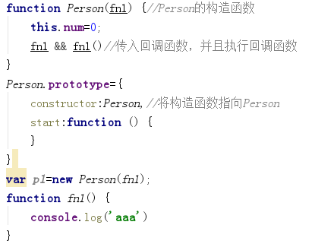

1.2 函数当做**对象的属性**时候就是自定义的事件

*传入参数函数，当做对象的属性，就可以在其他地方调用*

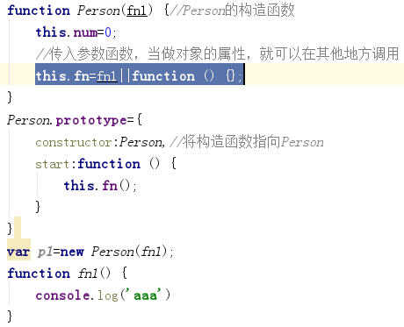

1.3 不传入函数，直接设置当前的**对象的属性为空**，在外面写函数，这个就是自定义事件

*直接设置对象的fn属性，存储函数*

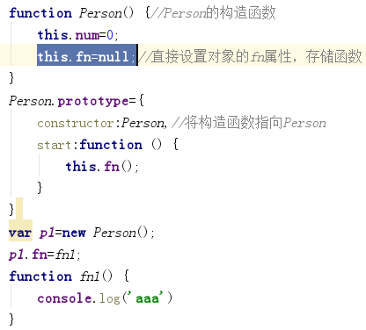

1.4 当对象有不同的事件的时候

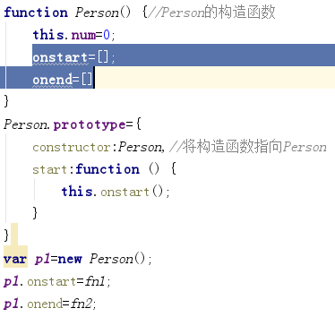

2. 自定义事件的主要步骤：

2.1 事件对象 **event**

2.2 阻止默认事件  **e.preventDefault()**，**return false**

2.3 阻止冒泡 **e.stopPropagation()**，**ancelBubble=false**

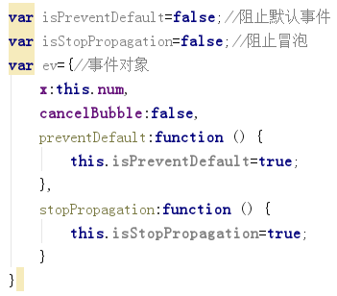

2.4 ***事件触发 emit，tigger

2.5 ***事件绑定，多事件，事件监听，on，addEventListener

2.6 ***取消事件监听和绑定，有名函数和匿名函数，off，removeEventListener

**为什么匿名函数在原生中不能取消绑定**：

因为原生取消函数是根据储存的地址来删除的，匿名函数和匿名函数永远不会相等，所以就无法取消匿名函数了。

模板

